2019年普通高等学校招生全国统一考试（天津卷）
理科综合 物理部分
理科综合共300分，考试用时150分钟。
物理试卷分为第Ⅰ卷（选择题）和第Ⅱ卷两部分，第Ⅰ卷1至3页，第Ⅱ卷4至7页，共120分。
答卷前，考生务必将自己的姓名、准考号填写在答题卡上，并在规定位置粘贴考试用条形码。答卷时，考生务必将答案涂写在答题卡上，答在试卷上的无效。考试结束后，将本试卷和答题卡一并交回。
祝各位考生考试顺利！
第Ⅰ卷
注意事项：
1.每题选出答案后，用铅笔将答题卡上对应题目的答案标号涂黑。如需改动，用橡皮擦干净后，再选涂其他答案标号。
2.本卷共8题，每题6分，共48分。
一、单项选择题（每小题6分，共30分。每小题给出的四个选项中，只有一个选项是正确的）
1.2018年12月8日，肩负着亿万中华儿女探月飞天梦想的嫦娥四号探测器成功发射，“实现人类航天器首次在月球背面巡视探测，率先在月背刻上了中国足迹”。已知月球的质量为、半径为，探测器的质量为，引力常量为，嫦娥四号探测器围绕月球做半径为的匀速圆周运动时，探测器的（ ）
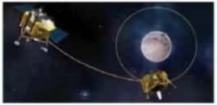
A.周期为 B.动能为
C.角速度为 D.向心加速度为
2.2018年10月23日，港珠澳跨海大桥正式通车。为保持以往船行习惯，在航道处建造了单面索（所有钢索均处在同一竖直面内）斜拉桥，其索塔与钢索如图所示。下列说法正确的是（ ）
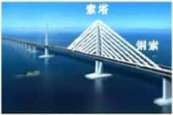
A.增加钢索的数量可减小索塔受到的向下的压力
B.为了减小钢索承受的拉力，可以适当降低索塔的高度
C.索塔两侧钢索对称且拉力大小相同时，钢索对索塔的合力竖直向下
D.为了使索塔受到钢索的合力竖直向下，索塔两侧的钢索必须对称分布
3.如图所示，在水平向右的匀强电场中，质量为的带电小球，以初速度v从点竖直向上运动，通过点时，速度大小为2v，方向与电场方向相反，则小球从运动到的过程（ ）
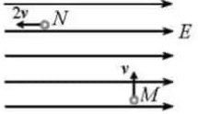
A.动能增加 B.机械能增加
C.重力势能增加 D.电势能增加
4.笔记本电脑机身和显示屏对应部位分别有磁体和霍尔元件。当显示屏开启时磁体远离霍尔元件，电脑正常工作；当显示屏闭合时磁体靠近霍尔元件，屏幕熄灭，电脑进入休眠状态。如图所示，一块宽为、长为的矩形半导体霍尔元件，元件内的导电粒子是电荷量为的自由电子，通入方向向右的电流时，电子的定向移动速度为v。当显示屏闭合时元件处于垂直于上表面、方向向下的匀强磁场中，于是元件的前、后表面间出现电压，以此控制屏幕的熄灭。则元件的（ ）
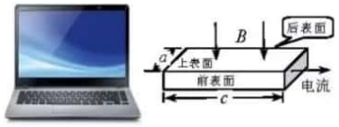
A.前表面的电势比后表面的低
B.前、后表面间的电压与v无关
C.前、后表面间的电压与成正比
D.自由电子受到的洛伦兹力大小为
5.如图为、、三种光在同一光电效应装置中测得的光电流和电压的关系。由、、组成的复色光通过三棱镜时，下述光路图中正确的是（ ）
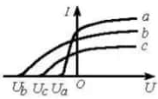
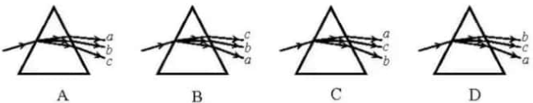
二、不定项选择题（每小题6分，共18分。每小题给出的四个选项中，都有多个选项是正确的。全部选对的得6分，选对但不全的得3分，选错或不答的得0分）
6.我国核聚变反应研究大科学装置“人造太阳”2018年获得重大突破，等离子体中心电子温度首次达到1亿度，为人类开发利用核聚变能源奠定了重要的技术基础。下列关于聚变的说法正确的是（ ）
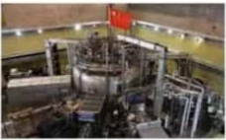
A.核聚变比核裂变更为安全、清洁
B.任何两个原子核都可以发生聚变
C.两个轻核结合成质量较大的核，总质量较聚变前增加
D.两个轻核结合成质量较大的核，核子的比结合能增加
7.一列简谐横波沿轴传播，已知轴上和处质点的振动图像分别如图1、图2所示，则此列波的传播速率可能是（ ）
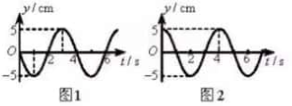
A. B. C. D.
8.单匝闭合矩形线框电阻为，在匀强磁场中绕与磁感线垂直的轴匀速转动，穿过线框的磁通量与时间的关系图像如图所示。下列说法正确的是（ ）
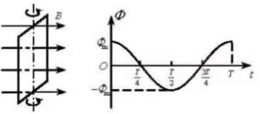
A.时刻线框平面与中性面垂直
B.线框的感应电动势有效值为
C.线框转一周外力所做的功为
D.从到过程中线框的平均感应电动势为
2019年普通高等学校招生全国统一考试（天津卷）
理科综合 物理部分
第Ⅱ卷
注意事项：
1.用黑色墨水的钢笔或签字笔将答案写在答题卡上。
2.本卷共4题，共72分。
9.（18分）
（1）第26届国际计量大会决定，质量单位“千克”用普朗克常量定义，“国际千克原器”于2019年5月20日正式“退役”。的数值为，根据能量子定义，的单位是______，该单位用国际单位制中的力学基本单位表示，则为______。
（2）某小组做测定玻璃的折射率实验，所用器材有：玻璃砖，大头针，刻度尺，圆规，笔，白纸。
①下列哪些措施能够提高实验准确程度______。
A.选用两光学表面间距大的玻璃砖
B.选用两光学表面平行的玻璃砖
C.选用粗的大头针完成实验
D.插在玻璃砖同侧的两枚大头针间的距离尽量大些
②该小组用同一套器材完成了四次实验，记录的玻璃砖界线和四个大头针扎下的孔洞如下图所示，其中实验操作正确的是______。
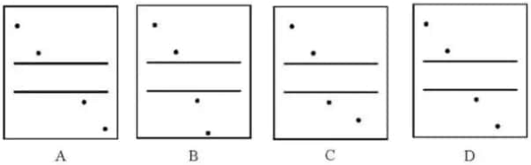
③该小组选取了操作正确的实验记录，在白纸上画出光线的径迹，以入射点为圆心作圆，与入射光线、折射光线分别交于、点，再过、点作法线的垂线，垂足分别为、点，如图所示，则玻璃的折射率______。（用图中线段的字母表示）
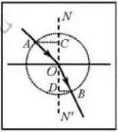
（3）现测定长金属丝的电阻率。
①某次用螺旋测微器测量金属丝直径的结果如图所示，其读数是______。
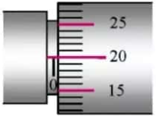
②利用下列器材设计一个电路，尽量准确地测量一段金属丝的电阻。这段金属丝的电阻约为，画出实验电路图，并标明器材代号。
电源 （电动势，内阻约为）
电流表 （量程，内阻）
电流表 （量程，内阻约为）
滑动变阻器 （最大阻值，额定电流）
开关及导线若干
③某同学设计方案正确，测量得到电流表的读数为，电流表的读数为，则这段金属丝电阻的计算式______。从设计原理看，其测量值与真实值相比______（填“偏大”、“偏小”或“相等”）。
10.（16分）完全由我国自行设计、建造的国产新型航空母舰已完成多次海试，并取得成功。航母上的舰载机采用滑跃式起飞，故甲板是由水平甲板和上翘甲板两部分构成，如图1所示。为了便于研究舰载机的起飞过程，假设上翘甲板是与水平甲板相切的一段圆弧，示意如图2，长，水平投影，图中点切线方向与水平方向的夹角（）。若舰载机从点由静止开始做匀加速直线运动，经到达点进入。已知飞行员的质量，，求
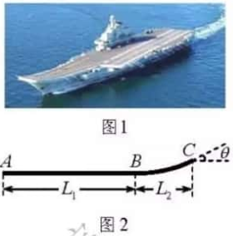
（1）舰载机水平运动的过程中，飞行员受到的水平力所做功；
（2）舰载机刚进入时，飞行员受到竖直向上的压力多大。
11.（18分）如图所示，固定在水平面上间距为的两条平行光滑金属导轨，垂直于导轨放置的两根金属棒和长度也为、电阻均为，两棒与导轨始终接触良好。两端通过开关与电阻为的单匝金属线圈相连，线圈内存在竖直向下均匀增加的磁场，磁通量变化率为常量。图中虚线右侧有垂直于导轨平面向下的匀强磁场，磁感应强度大小为。的质量为，金属导轨足够长，电阻忽略不计。
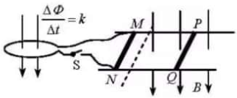
（1）闭合，若使保持静止，需在其上加多大的水平恒力，并指出其方向；
（2）断开，在上述恒力作用下，由静止开始到速度大小为v的加速过程中流过的电荷量为，求该过程安培力做的功。
12.（20分）2018年，人类历史上第一架由离子引擎推动的飞机诞生，这种引擎不需要燃料，也无污染物排放。引擎获得推力的原理如图所示，进入电离室的气体被电离成正离子，而后飘入电极、之间的匀强电场（初速度忽略不计），、间电压为，使正离子加速形成离子束，在加速过程中引擎获得恒定的推力。单位时间内飘入的正离子数目为定值，离子质量为，电荷量为，其中是正整数，是元电荷。
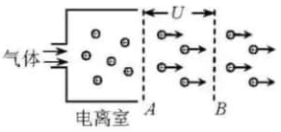
（1）若引擎获得的推力为，求单位时间内飘入、间的正离子数目为多少；
（2）加速正离子束所消耗的功率不同时，引擎获得的推力也不同，试推导的表达式；
（3）为提高能量的转换效率，要使尽量大，请提出增大的三条建议。

2019年普通高等学校招生全国统一考试（天津卷）
理科综合 物理部分参考答案
Ⅰ卷共8题，每题6分，共48分。
1.A 2.C 3.B 4.D 5.C 6.AD 7.BC 8.BC
Ⅱ卷共4题，共72分。
9.（18分）
（1）
（2）①AD
②D
③
（3）①（均可）
②如图
③ 相等
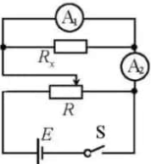
10.（16分）
（1）舰载机由静止开始做匀加速直线运动，设其刚进入上翘甲板时的速度为v，则有
①
根据动能定理，有
②
联立①②式，代入数据，得
③
（2）设上翘甲板所对应的圆弧半径为，根据几何关系，有
④
由牛顿第二定律，有
⑤
联立①④⑤式，代入数据，得
⑥
11.（18分）
（1）设线圈中的感应电动势为，由法拉第电磁感应定律，则
①
设与并联的电阻为，有
②
闭合时，设线圈中的电流为，根据闭合电路欧姆定律得
③
设中的电流为，有
④
设受到的安培力为，有
⑤
保持静止，由受力平衡，有
⑥
联立①②③④⑤⑥式得
⑦
方向水平向右。
（2）设由静止开始到速度大小为v的加速过程中，运动的位移为，所用时间为，回路中的磁通量变化为，平均感应电动势为，有
⑧
其中
⑨
设中的平均电流为，有
⑩
根据电流的定义得
⑪
由动能定理，有
⑫
联立⑦⑧⑨⑩⑪⑫⑬式得
⑬
12.（20分）
（1）设正离子经过电极时的速度为v，根据动能定理，有
①
设正离子束所受的电场力为，根据牛顿第三定律，有
②
设引擎在时间内飘入电极间的正离子个数为，由牛顿第二定律，有
③
联立①②③式，且得
④
（2）设正离子束所受的电场力为，由正离子束在电场中做匀加速直线运动，有
⑤
考虑到牛顿第三定律得到，联立①⑤式得
⑥
（3）为使尽量大，分析⑥式得到
三条建议：用质量大的离子；用带电量少的离子；减小加速电压。

